附件1

202X年企业标准排行榜和“领跑者”
评估方案（模板）

机构名称（公章）
所属重点领域
拟定评估周期
地址
联系人 电话
传真 电子邮件
提交日期

填写说明

一、机构信息应当准确、如实填报。
二、有关项目页面不够时，可加附页。
三、评估方案应按照规定格式填写，并使用A4纸打印装订（一式三份、电子版一份）。
一、基本情况
机构名称
通讯地址
单位性质 | 内资（□国有□集体□民营）□中外合资□港澳台  □外商独资
统一社会  信用代码 |  | 邮编
注册机关 |  | 注册资本
成立日期 |  | 有效期
法定代表人 |  | 法人代表联系电话
联系部门 |  | 联系人
联系电话 |  | 传真
手机 |  | 电子邮箱
本机构自愿承担企业标准领跑者评估机构，并郑重声明：所提供的所有材料及证明材料真实、有效，承诺按照企业标准领跑者制度要求开展相关评估工作，不向企业收取评估费用，对评估方案和评估结果负责，接受工作机构和社会各方监督，如有违反，愿承担相应法律责任。
法人或单位负责人签字：
（公章）
日期：
二、机构行业权威性简述
对机构在行业内开展产品或服务检测、认证或评估，参与标准制定，推动行业发展等能够证明机构权威性的情况进行简要叙述，尽可能采取定性和定量描述相结合方式。（限500字）
三、评估方法
1.服务或产品品种的选择
编制企业标准排行榜和“领跑者”评估方案首先应按照发布的重点领域，并依据GB/T 4754《国民经济分类与代码》中的行业分类，详细阐述产品品种或服务类型的定义、适用范围、执行的相关国家或行业标准等。产品品种或服务类型应尽量与市场和行业普遍认知、以及在“企业标准信息公共服务平台”中公开的产品品种或服务类型一致。
方案中应至少包括所选择评估的XXX服务（或产品）所对应的重点领域、具体XXX服务（或产品）类型，以及所对应执行的相关标准等信息。
XXX服务（或产品）信息说明
序号 | 重点领域 | 对应的GB/T 4754中的类别 | 评估的产品品种或服务类型* |  | 执行的相关标准
2. 建立评估指标体系
（依据相关领域“领跑者”团体标准设置的指标，建立评估指标体系）
3. 企业标准排行榜的形成
此部分在方案中应至少包括以下内容：
3.1 企业标准平台检索关键词信息
进入企业标准排行榜和“领跑者”评估的标准应为在“企业标准信息公共服务平台”（www.qybz.org.cn）公开的标准。相关企业标准将采用关键词检索的方式对平台公开的标准进行全数据库查找，因此方案中需针对所选择的产品类别或服务类型，明确进行企业标准查询所使用的关键词清单。建议编制方案时登陆企业标准信息公共服务平台进行试检索后确认关键词。
产品品种或服务类型的平台检索关键词
产品品种或服务类型* | 平台检索关键词
3.2 合规性判定
入围排行榜的企业标准应符合相关法律、法规和强制性标准要求，标准文本应规范编制。存在不合规或编制不规范情况的企业标准不得进行排行或评估。评估方案中应明确列出用于合规性校验的法律、法规和强制性标准。
企业标准应依据GB/T 1.1所规定的原则、结构、起草与表述规则等编制，此外还应符合以下要求：
（1）企业标准编号应依次由企业标准代号、企业代号、顺序号、年代号组成，示例如下：
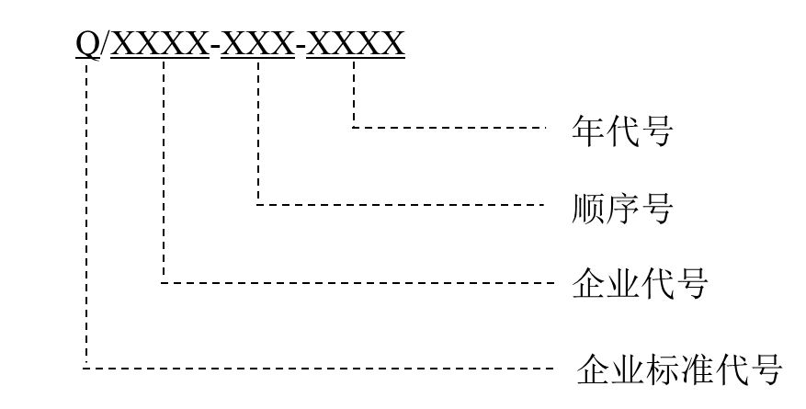
（2）企业标准中的规范性引用文件信息应正确，不得引用过期或作废的强制性标准；
（3）《企业标准化管理办法》中的其他相关要求。
3.3 排行榜的形成
方案中应明确拟开展排行的具体指标，以及拟发布的排行榜名称与形式。原则上排行榜形式应为单一指标星级排行榜。进行排行的指标应为评估指标体系中的可量化指标。
3.4 企业标准排行榜的发布
方案中应明确给出本年度排行榜相关信息及发布时间。例如：本年度在企业标准“领跑者”管理信息平台发布XXX服务（或产品）排行榜两次，分别于本年度10月及11月形成并发布，并给出榜单中企业标准的公开截止时间。
4. 企业标准“领跑者”名单的形成
方案中需明确拟发布的企业标准“领跑者”名单的XXX服务（或产品）名称，名单形成的具体依据，以及名单形成和最终发布的时间。“领跑者”入围名单是指依据企业标准的比对与评估形成的名单；经由入围企业同意，获得入围企业相关证明材料后，并经过十个工作日公示无异议最终形成“领跑者”发布名单。
4.1 企业标准“领跑者”入围名单的形成
（1）依据“领跑者”标准的产品品种或服务类型
依据“领跑者”标准的判定要求形成入围名单，方案中需明确“领跑者”名单的服务（或产品）名称、入围依据及入围名单的形成时间。
服务（或产品）名称：本年度将发布XXX服务（或产品）企业标准“领跑者”名单；
入围依据：入围XXX服务（或产品）“领跑者”名单的企业标准依据《“领跑者”标准评价要求 XXX》形成；
形成时间：本年度XXX服务（或产品）企业标准“领跑者”入围名单在X月形成。
4.2 企业标准“领跑者”的形成与发布
入围企业标准 “领跑者”名单的企业在满足基本要求并进行公示无异议后可作为企业标准 “领跑者”正式发布，基本要求包括：
a. 提供服务（或产品）质量与公开标准一致性承诺书；
b. 近三年，企业无较大环境、安全、质量事故；
c. 企业无不良信用记录；
d. 对应型号产品相关指标的检测报告；
e. 产品应为量产产品，服务应为规模化提供的服务。
f. 其他 （依据产品或服务情况酌情提出要求）
方案需明确领跑者名单的最终发布时间，例如：本年度XXX服务（或产品）企业标准“领跑者”名单于X月在企业标准“领跑者”管理信息平台发布。
四、相关附件材料
1.法人证书复印件（加盖公章）、营业执照复印件（加盖公章）；
2.牵头或参与制定的标准清单及证明材料；
3.评估人员职称等证明材料；
4.参与服务（或产品）标准评估项目的证明材料。

